Paweł WRÓBEL1
Władysław SUŁOWICZ2
Porównanie częstości występowania przewlekłej choroby nerek wśród pacjentów Szpitalnego Oddziału Ratunkowego Wojewódzkiego Szpitala Zespolonego w Kielcach w oparciu o szacowanie GFR na podstawie skróconego wzoru MDRD lub CKD-EPI
’Klinika Nefrologii,
Wojewódzki Szpital Zespolony w Kielcach Kierownik:
Dr n. med. Krzysztof Bidas
2Katedra i Klinika Nefrologii,
Uniwersytet Jagielloński Collegium Medicum, Kraków
Kierownik:
Prof, dr hab. med. Władysław Sułowicz
Dodatkowe słowa kluczowe: przewlekła choroba nerek Szpitalny Oddział Ratunkowy eGFR
MDRD
CKD-EPI
Additional key words: chronic kidney disease
Emergency Department eGFR
MDRD
CKD-EPI
Adres do korespondencji:
Paweł Wróbel
Klinika Nefrologii
Wojewódzki Szpital Zespolony
25-736 Kielce, ul. Grunwaldzka 45 lei. 692093553
email: pawel. wrobel@wszzkielce. pl
Wstęp: Ocena przesączania kłę- buszkowego pełni kluczową rolę w rozpoznawaniu przewlekłej choroby nerek (PChN). W codziennej praktyce służą do tego wzory szacujące GFR na podstawie stężenia kreatyniny we krwi. Szeroko stosowany skrócony wzór MDRD jest mało precyzyjny wśród osób z łagodnie upośledzoną czynnością nerek, niedoszacowując przesączanie kłębuszkowe dla wartości szacowanego GFR (eGFR) większych niż 60 ml/min/1, 73 m2. Alternatywą może okazać się wzór CKD-EPI zalecany w wytycznych KDIGO.
Celem pracy: było porównanie częstości występowania poszczególnych stadiów PChN w grupie pacjentów Szpitalnego Oddziału Ratunkowego, u których eGFR obliczano w oparciu o wzór MDRD oraz CKD-EPI.
Materiał i Metodyka: Badaniem retrospektywnym objęto 1452 pacjentów (762 kobiet i 690 mężczyzn w wieku 57, 4 lat ± 19, 8 lat). W oparciu o skrócony wzór MDRD i CKD-EPI obliczano eGFR a następnie porównano otrzymane wyniki analizując przynależność pacjentów do poszczególnych stadiów PChN w zależności od zastosowanego wzoru, płci i wieku.
Wyniki: Średnie wartości eGFR dla obu wzorów były zbliżone i wyniosły dla MDRD 68, 6 ± 22, 3 ml/min/1, 73 m2 a CKD-EPI 69, 18 + 24, 4 ml/min/1, 73 m2. Największe różnice odnotowano w początkowych stadiach PChN gdzie w wyniku kalkulacji wzorem CKD-EPI względem MDRD stwierdzono wzrost populacji osób w stadium G1 PChN o 5, 7% (342 vs 241 osób) oraz redukcję o 7, 8% (625 vs 737) w stadium G2.
Wnioski: Oba wzory wykazują zbliżoną wartość w szacowaniu PChN. Różnice dotyczą głównie stadiów G1 i G2.
Introduction: Glomerular filtration rate plays a key role in the diagnosis of chronic kidney disease (CKD). In everyday practice GFR is estimated using equations based on serum creatinine. Commonly used abbreviated MDRD formula is not very precise in patients with mildly impaired renal function, underestimating eGFR when greater than 60 ml/min/1. 73 m2. CKD-EPI formula, recommended by KDIGO, mighl be a good alternative in this situation.
The aim of the study was to compare the prevalence of consecutive stages of CKD in the group of patients from Emergency Department having calculated eGFR according MDRD and CKD-EPI formulas.
Material and Methods: The retrospective study was performed in the group of 1, 452 patients (762 women and 690 men aged 57. 4 years ± 19. 8 years). Estimated GFR (eGFR) was calculated based on MDRD and CKD-EPI formulas and the obtained results were analyzed according patients location in the consecutive group of CKD, used formulas, sex and age.
Results: The mean values of eGFR for both formulas were similar and foi MDRD was 68. 6 ± 22. 3 ml/min/1. 73 m: while for CKD-EPI 69. 18 ± 24. 4 mb min/1. 73 m2. The highest differences were observed in the early stages oi CKD where the calculation of eGFR based on CKD-EPI vs MDRD formula gives an increase of population in stage G1 of CKD by 5. 7% (342 vs 241 persons) and reduction by 7. 8% (625 vs 737) in the stage G2.
Conclusions: Both formulas have the similar value in the estimation of CKD. The differences concerning mainly G1 and G2 stages.
Przegląd Lekarski 2016/73/7
46f

Wstęp
Stężenie kreatyniny jest aktualnie najczęściej używanym parametrem do oceny czynności nerek. Powstaje ona w mięśniach w wyniku rozpadu fosforanu kreatyny a następnie jest wydalana z moczem ze stałą szybkością w wyniku przesączania kłębuszkowego. Niewielka ilość tego związku może być także eliminowana drogą sekrecji cewkowej lub pozanerkowej. Wzrost stężenia kreatyniny jest zawsze skutkiem uszkodzenia miąższu nerkowego, jednak jest obserwowany dopiero przy utracie około połowy czynnych nefronów [1j. Ocena jedynie samej kreatyninemii nie odzwierciedla niewielkiego ubytku miąższu nerkowego. Skuteczniejszą metodą jest pomiar przesączania kłębuszkowego (GFR) czyli klirensu. Klirens danej substancji jest to jej ilość całkowicie przesączona do moczu w ciągu jednostki czasu (zwykle jednej minuty) w wyniku filtracji w kłębuszkach nerkowych. Substancja ta nie może być wchłaniana ani wydalana drogą cewkową. Kryteria te zostały stworzone przez Homera W. Smitha w połowie XX wieku. Średnia wartość GFR dla zdrowych, młodych dorosłych osób rasy kaukaskiej to około 125 ml/min/1, 73m2, nieco niższa u kobiet niż u mężczyzn. Ponadto mogą być zauważalne nieznaczne różnice pośród grup etnicznych. Na wartość przesączania kłębuszkowego może wpływać wiele czynników zarówno fizjologicznych, jak i patologicznych. Wśród nich wymienia się: wiek, płeć, rasę, masę ciała, zwyczaje dietetyczne, wysiłek fizyczny, ciążę, wysokie stężenie glukozy we krwi a także przyjmowanie leków hipotensyjnych. Zmiany GFR ujawnią się także, co oczywiste, w razie ostrej i przewlekłej choroby nerek [2]. Wartość przesączania kłębuszkowego może być mierzona przy użyciu substancji podanych pacjentowi lub oszacowana na podstawie stężeń endogennych markerów spełniających kryteria podane wyżej. Jednym z pierwszych związków egzogennych użytych do pomiaru GFR była inulina. Pomiar GFR przy użyciu tego polisacharydu jest jednak trudny, gdyż musi ona być podawana w ciągłym wlewie dożylnym oraz wymaga dokładnej zbiórki moczu. Wśród innych egzogennych substancji używanych do pomiaru przesączania kłębuszkowego wymienia się: lothalamate, lohexol, 51Cr-EDTA, 99mTc- -DTPA. Są one używane głównie wtedy, gdy konieczne jest uzyskanie bardzo dokładnej wartości GFR, np. przy ocenie żywego dawcy nerki lub dawkowaniu leków nefro- toksycznych. Znacznie częściej korzysta się z metod opartych na klirensie endogennych związków. Do takich zaliczają się metabolity: kreatynina i mocznik oraz takie niskoczą- steczkowe białka surowicy jak cystatyna C i |32-mikroglobulina. W codziennej praktyce GFR jest oceniane na podstawie stężenia kreatyniny w surowicy i w moczu. Klirens endogennej kreatyniny w oparciu o dobową zbiórkę moczu obecnie wykonywany jest rzadko, gdyż wymaga on odstawienia diu- retyków, powstrzymania się od spożywania kawy, herbaty i innych substancji, które mogą wykazywać działanie moczopędne a także odpowiedniego nawodnienia zapewniającego diurezę w granicach 2 ml/ min. Największą trudnością przy tej me
todzie jest jednak uzyskanie prawidłowo zebranej dobowej zbiórki moczu. Stanowić to może problem zwłaszcza dla pacjentów w starszych grupach wiekowych. Zwykle gubiona jest ostatnia poranna porcja moczu. Zazwyczaj GFR ocenia się na podstawie wzorów matematycznych wykorzystujących stężenie kreatyniny w surowicy. Wśród nich najczęściej używane są wzory: Cockcrofta i Gaulta, MDRD i CKD-EPI. Pierwszy z tych wzorów został opracowany w 1976 r. w wyniku badania przeprowadzonego na grupie 249 mężczyzn i ma postać eGFR= (140- wiek) x masa ciała/72 x stężenie kreatyniny w surowicy. W przypadku kobiet wartość należy dodatkowo przemnożyć przez 0, 85. Wyrażany jest w ml/min i standardowo nie ma odniesienia do powierzchni ciała, co może być przydatne podczas dawkowania leków wydalanych przez nerki. Wzór MDRD (Modification of Diet in Renal Disease) powstał w 1999 r. po badaniu oceniającym wpływ diety niskobiałkowej i niskich wartości ciśnienia tętniczego na progresję przewlekłej choroby nerek u 1628 pacjentów [3]. Jest bardziej skomplikowany niż wzór Cockcrofta-Gaulta a wymagane dane do wyliczenia GFR to: stężenie kreatyniny, wiek, płeć, rasa, azot mocznika i poziom albuminy. Rok później został on zmodyfikowany do wersji skróconej, bez konieczności znajomości azotu mocznika i albuminy [4] a w 2006 r. wprowadzony do powszechnego użycia. Wśród podkreślanych wad tego wzoru wymienia się brak dowodów na jego wiarygodność wśród osób bez przewlekłej choroby nerek [5] a także niedoszacowanie GFR w zakresie 60-120 ml/min [6j. Niemniej jednak jest on bardzo szeroko stosowany w celu oceny GFR na całym świecie. Skrócona wersja wzoru MDRD jest również zalecana przez Konsultanta Krajowego w Dziedzinie Nefrologii w Polsce do szacowania przesączania kłębuszkowego. Wzór CKD-EPI (Chronic Kidney Disease Epidemiology Collaboration) został opracowany przez National Institute of Diabetes and Digestive and Kidney Diseases w USA w 2003 r. po przeanalizowaniu danych z różnych badań naukowych obejmujących szeroki zakres pacjentów (8254 osoby) zarówno z chorobami nerek, jak i nie chorujących na nerki, a także cukrzyków, biorców i dawców organów. Wzór został wprowadzony w 2009 r. i wykazuje mniejszy błąd w wyliczaniu eGFR zwłaszcza przy wartościach powyżej 60 ml/min. Dane niezbędne do oszacowania GFR są takie same jak przy skróconej wersji MDRD. Ma on jednakże różną postać w zależności od płci i rasy. Została także wprowadzona dodatkowa wartość - stała Q zależna od stężenia kreatyniny. Stężenie kreatyniny, przy którym stała Q zmienia wartość to 0, 9 mg/dl dla mężczyzn, 0, 7 mg/dl dla kobiet [7]. Stwierdzono, że wzory MDRD i CKD-EPI bardziej precyzyjnie oszacowują przesączanie kłębuszkowe niż wzór Cockcrofta i Gaulta, choć u starszych pacjentów oraz tych z niską masą ciała i BMI ten ostatni może okazać się również użyteczny [8-10].

Cel
Oceniając eGFR wśród 1452 pacjentów Szpitalnego Oddziału Ratunkowego w Kielcach na podstawie równania MDRD
stwierdzono dużą częstość występowania przewlekłej choroby nerek (32, 6% osób z GFR obniżonym poniżej 60 ml/min/1, 73 m2). Celem niniejszego opracowania było wykazanie czy u tych pacjentów istnieją ewentualne różnice w szacowaniu GFR (eGFR) w oparciu o wzory MDRD i CKD-EPI

Materiał i Metodyka
Badaną grupę stanowili pacjenci Szpitalnego Oddziału Ratunkowego w Kielcach, którzy zgłosili się tam w przeciągu jednego miesiąca w 2015 r. Szpitalne Oddziały Ratunkowe w naszym kraju oprócz pełnienia roli, dla której rzeczywiście zostały utworzone, a więc ratowania chorych w stanach nagłego zagrożenia życia, traktowane są przez mieszkańców jako ośrodki pomocy ambulatoryjnej, zwłaszcza nocnej i świątecznej, gdzie dodatkowo bez żadnej opłaty można wykonać badania laboratoryjne i uzyskać konsultację specjalisty. Podobnie dotyczyło Szpitalnego Oddziału Ratunkowego w Kielcach. W związku z powyższym schorzenia, z którymi zgłaszali się badani pacjenci stanowiły szeroki wachlarz rozpoznań, począwszy od niegroźnych infekcji górnych dróg oddechowych, schorzeń jelitowych, nadciśnienia tętniczego do poważnych zachorowań z zakresu układu krążenia, OUN, czy urazów wielonarządowych wymagających leczenia w Oddziałach Intensywnej Terapii. Dużą część pacjentów stanowiły osoby nietrzeźwe lub w stanie upojenia alkoholowego. Od wszystkich pacjentów została pobrana krew celem wykonania podstawowych badań laboratoryjnych łącznie z oznaczeniem stężenia kreatyniny w surowicy. Wszyscy z nich byli rasy białej i wyrazili pisemną zgodę na wykonanie powyższych badań. Nie byli dodatkowo pytani o dolegliwości i schorzenia nerek. Pozwoliło to ocenić przypadkową częstość stwierdzenia ubytku filtracji kłębuszkowej. Stężenie kreatyniny oznaczono w przyszpitalnym laboratorium metodą Jaffego. Następnie obliczano eGFR u każdego pacjenta przy użyciu skróconego wzoru MDRD oraz CKD-EPI.
MDRD: eGFR= 186 x S 1154 x wiek 0 203 cr
x 0, 742 (jeżeli kobieta)
CKD-EPI dla kobiet:
eGFR= 144 x (SJOJ)0-329 x 0, 993wiek jeżeli Scr< 0, 7 mg/dl
eGFR= 144 x (Scr/0, 7)’12°9 x 0, 993wiek jeżeli Scr> 0, 7 mg/dl
CKD-EPI dla mężczyzn:
eGFR= 141 x (Scr/0, 9) °411 x 0, 993wiek jeżeli Scr< 0, 9 mg/dl
eGFR= 141 x (Sc/0, 9)-1209 x 0, 993wiek jeżeli Scr> 0, 9 mg/dl
W analizie porównano wartości eGFR liczone wg wzoru MDRD i CKD-EPI u 1452 pacjentów (762 kobiety - 52% oraz 690 mężczyzn -48%; stosunek kobiet do mężczyzn 1, 1: 1). Większość z nich stanowiły osoby po 50 roku życia ze średnią wieku 57, 4 ± 19, 8 lat (min 18 lat, max. 101 lat)- wśród mężczyzn 56, 3 ± 18, 5 lat (najmłodszy mężczyzna 18 lat, najstarszy 93 lata), pośród kobiet 58, 4 ± 20, 9 lat (najmłodsza kobieta 18 lat, najstarsza 101 lat).
Porównano:
odsetek pacjentów, u których stwierdzono upośledzoną czynność nerek wg wzoru MDRD vs CKD-EPI,
466
P. Wróbel i W. Sulowicz

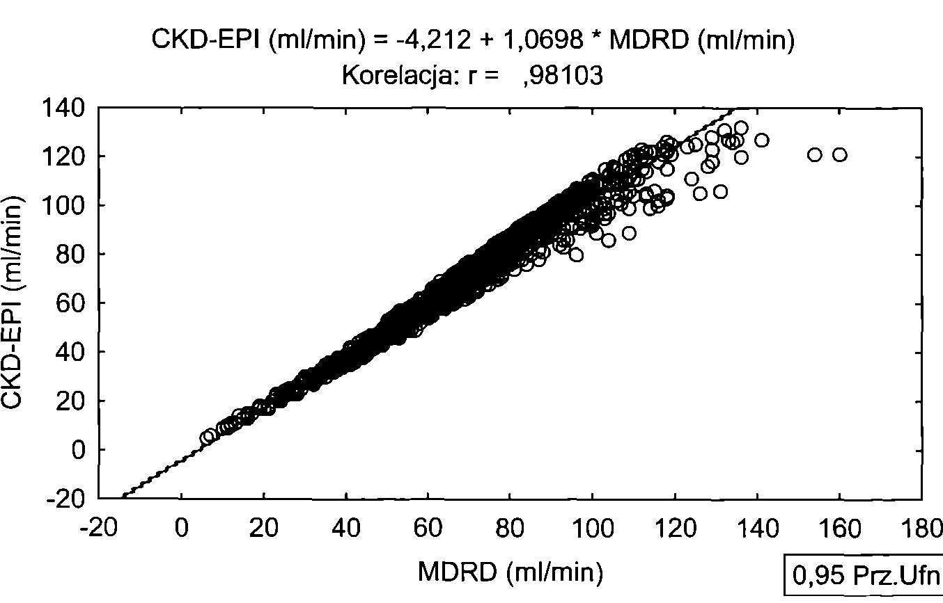
odsetek mężczyzn i kobiet, u których wykryto upośledzoną czynność nerek wg wzoru MDRD vs CKD-EPI,
częstość ujawniania się upośledzonej czynności nerek w oparciu o wzór MDRD oraz CKD-EPI. w zależności od grupy wiekowej.

Wyniki
W przeprowadzonych badaniach wykazano, że uśredniona wartość eGFR wg skróconego wzoru MDRD wyniosła dla wszystkich badanych 68, 6 ± 22, 3 ml/min/1, 73 m2 - wśród mężczyzn 73, 5 ± 22, 1 ml/min/1, 73 m2 a wśród kobiet 64, 2 ± 21, 6 ml/min/1, 73 m2. Średnia wartość eGFR liczona wg wzoru CKD-EPI: dla ogółu wyniosła 69, 18 ± 24, 4 ml/min/1, 73 m2; wśród mężczyzn - 73, 17 ± 23, 2 ml/min/1, 73 m2, wśród kobiet 65, 56 ± 24, 8 ml/min/1, 73 m2. Porównując liczbowe i odsetkowe wartości pacjentów w poszczególnych stadiach PChN w zależności od zastosowanego wzoru wykazano, że w badanej grupie chorych do stadium G1 przynależało więcej chorych (mężczyzn i kobiet) w oparciu o wzór CKD-EPI a w stadium G2 w oparciu o MDRD. W kolejnych stadiach PChN różnice były mniej wydatne (Tab. I).
Wartości eGFR uzyskane w oparciu o wzór MDRD i CKD-EPI wykazywały korelację liniową (Ryc. 1).
Średni wiek chorych ogółem oraz w zależności od płci w poszczególnych grupach PChN był zbliżony dla obu zastosowanych wzorów (Tab. II, Tab. III).
Liczebność chorych w poszczególnych stadiach PChN w zależności od wieku przy obu metodach obliczania eGFR były zbliżone (Ryc. 2) podobnie jak korelacja uzyskanych wyników eGFR w oparciu o MDRD i CKD-EPI w zależności od wieku (Ryc. 3).
Największe różnice w analizowanych przedziałach wiekowych w zakresie liczebności chorych w poszczególnych grupach PChN obliczonych w oparciu o wzory MDRD i CKD-EPI. Dotyczyły głównie przedziałów wiekowych 18-35 lat i 35-50 lat oraz stadium PChN G1 i G2 (Tab. IV, Tab. V, Ryc. 4). Średnie wartości eGFR uzyskane w oparciu o wzór MDRD i CKD-EPI w zależności od płci były zbliżone (Ryc. 5). Pewne różnice pomiędzy poszczególnymi wzorami zaobserwowano porównując średnie wartości wieku w stadiach G1 i G2 (Ryc. 6).
Analizując powyższe dane można zauważyć niewielką różnicę pomiędzy wzorami, jeśli rozpatrywać średnią wartość eGFR pośród ogółu badanych. Dość dobrą korelację tych metod stwierdzono także w populacji z umiarkowanie obniżonym przesączaniem kłębuszkowym i wyższych stadiach PChN (eGFR <60 ml/min/1, 73m2)- różnica wyniosła 2%: wg CKD-EPI w grupie tej znalazły się 503 osoby (34, 6%), wg MDRD 474 osoby (32, 6%). Istotne różnice zauważalne były głównie przy wyższym poziomie przesączania kłębuszkowego- w stadium G2, gdzie redukcja ilości chorych po zastosowaniu CKD-EPI sięgnęła 7, 8% (112 osób) oraz bardzo wyraźnie w stadium G1, w którym nastąpił przyrost liczby chorych o 5, 7% (83 osoby). Zmiany te dotyczyły w większości osób płci żeńskiej: w stadium G1, wśród wspomnianych wyżej 83 osób, kobiety stanowiły 60%, w stadium G2 wśród
Tabela I
Stadia PChN w zależności od metody szacowania eGFR (MDRD vs CKD-EPI).
Stages of CKD according GFR estimation formula (MDRD vs CKD-EPI).
Stadium PChN | MDRD ogółem | MDRD kobiety | MDRD mężczyźni | CKD-EPI ogółem | CKD-EPI kobiety | CKD-EPI mężczyźni
G1 | 241 | 85 | 156 | 324 | 136 | 188
G2 | 737 | 376 | 361 | 625 | 315 | 310
G3a | 268 | 157 | 111 | 268 | 149 | 119
G3b | 145 | 99 | 46 | 165 | 109 | 56
G4 | 50 | 36 | 14 | 54 | 40 | 14
G5 | 11 | 9 | 2 | 16 | 13 | 3
Razem | 1452 | 762 | 690 | 1452 | 762 | 690  i
Tabela II
Średni wiek chorych w poszczególnych grupach PChN wg MDRD. Mean patients age in consecutive stages of CKD according MDRD.
Stadium PChN | MDRD ogółem | MDRD kobiety | MDRD mężczyźni
G1 | 39, 5 ±16 lat | 34, 1 ±15, 7 lat | 42, 4 ±15, 5 lat
G2 | 53, 6 ± 17, 9 lat' | 51, 8 ± 18, 8 lat | 55, 5 ±16, 8 lat
G3a | 69, 1 ± 12, 9 lat | 69, 9 ± 12, 2 lat | 68 ±13, 9 lat
G3b | 76, 5 ±10, 1 lat | 77, 3 ±10 lat | 74, 8 ±10, 2 lat
G4 | 78, 9 ±11, 1 lat | 80, 1 ±10, 7 lat | 75, 9 ±11, 9 lat
G5 | 72, 5 ±15, 4 lat | 69, 7 ±15, 3 lat | 85, 5 ±10, 6 lat
Tabela III
Średni wiek chorych w poszczególnych grupach PChN wg CKD-EPI. Mean patients age in consecutive stages of CKD according CKD-EPI.
Stadium PChN | CKD-EPI ogółem | CKD-EPI kobiety | CKD-EPI mężczyźni
G1 | 36, 9 ±13, 5 lat | 32, 1 ±11, 8 lat | 40, 4 ± 9, 6 lat
G2 | 55, 4 ±16, 7 lat | 53, 9 ±17, 2 lat | 57 ±16, 1 lat
G3a | 69, 3 ±12 lat | 70, 4 ±11, 3 lat | 67, 9 ±12, 8 lat
G3b | 77, 5 ± 9, 6 lat | 78, 2 ±9, 6 lat | 74, 8 ±10, 2 lat
G4 | 78, 6 ± 10, 9 lat | 79, 7 ±10, 3 lat | 76, 3 ± 9, 6 lat
G5 | 76, 1 ± 14, 2 lat | 75 ±15 lat | 81, 3 ±10, 4 lat
Rycina 1
Korelacja metod MDRD i CKD-EPI.
Correlation of MDRD and CKD-EPI formula.
powyższych 112 osób- 54, 4%. Oszacowana wartość przesączania kłębuszkowego malała z wiekiem niezależnie od rodzaju stosowanego wzoru. Zauważyć można niższy średni wiek pacjentów w stadium G1 oraz wyższy w stadium G5 po zasto
sowaniu CKD-EPI, w pozostałych stadiach PChN zmiany te były niewielkie. Pośród grup wiekowych najwięcej różnic zaobserwowano w przedziałach 18-35 i 35-50 lat, gdzie w wyniku kalkulacji CKD-EPI nastąpiła znaczące zwiększenie liczebności stadium
Przegląd Lekarski 2016 / 73 / 7
467

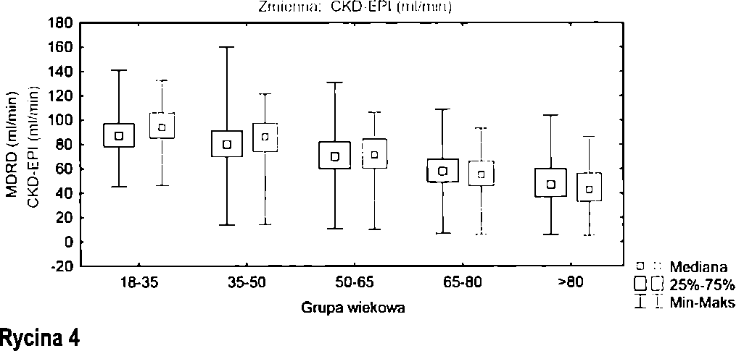
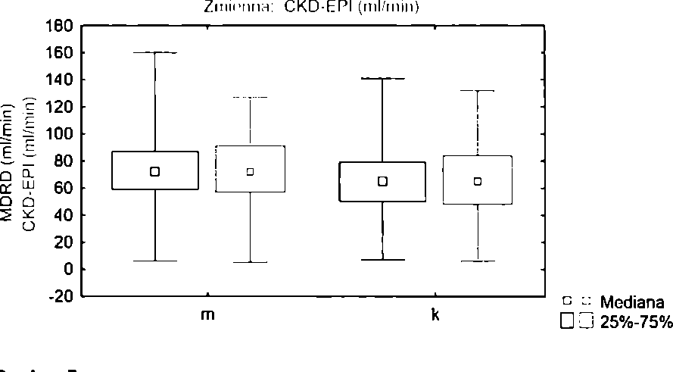
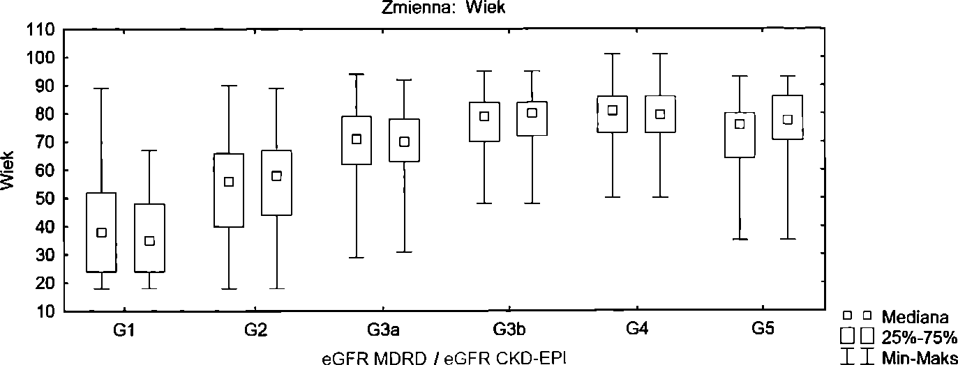
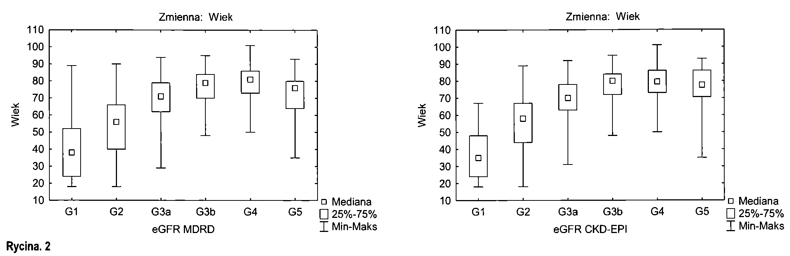
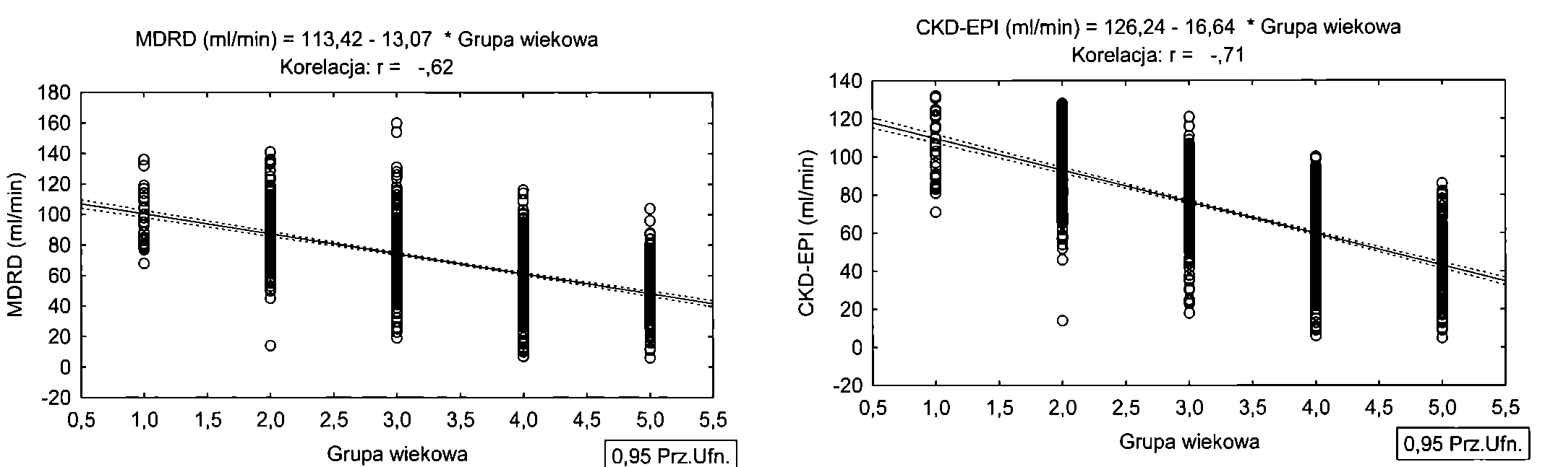

Stadia PChN wg MDRD vs CKD-EPI w zależności od wieku.
Stages of CKD based on MDRD vs CKD-EPI according age.
Rycina 3
Korelacja eGFR wg MDRD vs CKD-EPI w zależności od grup wiekowych (1: 18-20 lat, 2: 20-40 lat, 3: 40-60 lat, 4: 60-80 lat, 5>80 lat).
Correlation of eGFR due to MDRD vs CKD-EPI according age (1: 18-20 years, 2: 20-40 years, 3: 40-60 years, 4: 60-80 years, 5: >80 years).
ZmienniK MDRD (ml/min)
Porównanie średnich wartości eGFR uzyskanych w oparciu o wzór MDRD i CKD- -EPI w poszczególnych grupach wiekowych.
Comparison of mean eGFR values obtained based on MDRD and CKD-EPI formulas in the consecutive patients groups.
Zmienna: MDRD (ml/rnin)
Pleć I I Min-Maks
Rycina 5
Porównanie średnich wartości eGFR uzyskanych w oparciu o wzór MDRD i CKD-
-EPI w zależności od płci.
Comparison of mean eGFR values obtained based on MDRD and CKD-EPI formulas
according sex.
Rycina 6
Porównanie średnich wartości wieku w poszczególnych stadiach PChN, w zależności od zastosowanego wzoru MDRD i CKD-EPI.
Comparison of mean age values in the consecutive stages of CKD according used formula MDRD and CKD-EPI.
G1 kosztem osób zakwalifikowanych do stadium G2 metodą MDRD.

Dyskusja
Częstość występowania przewlekłej choroby nerek na świecie wykazuje stale rosnącą tendencję. Ocenia się, że choroba dotyka średnio 7-18% populacji [11-14]. Wśród badanych pacjentów SOR, niezależnie od stosowanej metody szacowania eGFR, wartość ta przekracza 30% (MDRD- 32, 6%, CKD-EPI- 34, 6%). To bardzo dużo, zwłaszcza wobec faktu, że PChN prowadzi stopniowo do schyłkowej niewydolności nerek wymagającej leczenia nerkozastęp- czego. Ważniejszym problem jednakjest jej negatywny wpływ na układ sercowo-naczy-
468
P. Wróbel i W. Sulowicz

Tabela IV
Stadia PChN wg MDRD w poszczególnych grupach wiekowych Stages of CKD based on MDRD in consecutive age groups.
Grupa wiekowa | eGFR MDRD G1 | eGFR MDRD G2 | eGFR MDRD G3a | eGFR MDRD G3b | eGFR MDRD G4 | eGFR MDRD G5 | Razem
18-35 | 104 | 138 | 6 | 0 | 0 | 0 | 248
35-50 | 64 | 140 | 16 | 1 | 0 | 1 | 222
50-65 | 60 | 234 | 59 | 21 | 5 | 2 | 381
65-80 | 11 | 166 | 128 | 55 | 18 | 5 | 383
>80 | 2 | 59 | 59 | 68 | 27 | 3 | 218
Ogół | 241 | 737 | 268 | 145 | 50 | 11 | 1452
Tabela V
Stadia PChN wg CKD-EPI w poszczególnych grupach wiekowych.
Stages of CKD based on CKD-EPI in consecutive age groups.
Grupa wiekowa | eGFR CKD-EPI G1 | eGFR CKD-EPI G2 | eGFR CKD-EPI G3a | eGFR CKD-EPI G3b | eGFR CKD-EPI G4 | eGFR CKD-EPI G5 | Razem
18-35 | 155 | 89 | 4 | 0 | 0 | 0 | 248
35-50 | 96 | 111 | 13 | 1 | 0 | 1 | 222
50-65 | 69 | 222 | 63 | 20 | 5 | 2 | 381
65-80 | 4 | 160 | 133 | 58 | 22 | 6 | 383
<80 | 0 | 43 | 55 | 86 | 27 | 7 | 218
Ogół | 324 | 625 | 268 | 165 | 54 | 16 | 1452
niowy, wyrażający się zwiększonym ryzykiem powikłań i zgonu. Ryzyko to zwiększa się nawet czterokrotnie [15]. Można je zaobserwować już we wczesnych stadiach przewlekłej choroby nerek. Zhang i wsp. opisali wyższą częstość występowania zawału mięśnia sercowego, udaru mózgu i chorób sercowo-naczyniowych u pacjentów z łagodnie obniżonym GFR w porównaniu do tych z GFR>90 ml/min [16]. Zwiększone ryzyko choroby wieńcowej we wczesnych stadiach PChN jest zauważalne nawet u osób bez dolegliwości i objawów ze strony układu sercowo-naczyniowego [17]. Taran- tini i wsp. ocenili częstość rozpoznania PChN u 12394 pacjentów leczonych z powodu choroby sercowo-naczyniowej (CVD) w Trieście. Okazało się, że nie rozpoznano jej u 63, 1% pacjentów (1946 osób). Opisano odwrotną zależność pomiędzy brakiem rozpoznania a wzrostem stadium PChN wg KDIGO [18]. Z powyższych powodów, ważne staje się aktywne i wczesne wykrywanie przewlekłej choroby nerek a następnie objęcie pacjentów odpowiednim leczeniem. Niezbędne są do tego precyzyjne metody pozwalające na oszacowanie GFR, na którym opiera się klasyfikacja PChN zaproponowana przez KDIGO [9], W codziennej praktyce używa się wzoru MDRD, który w wersji skróconej pozwala na prostą i szybką ocenę przesączania kłębuszkowego. Jest on używany przez rosnącą liczbę laboratoriów diagnostycznych na świecie, które automatycznie podają wartość eGFR przy oznaczeniu stężenia kreatyniny. W ostatnim czasie pojawiło się wiele doniesień podważających jego stosowanie, zwłaszcza u pacjentów z eGFR>60 ml/min/1, 73 m2. Przesączanie kłębuszkowe w tym zakresie wyliczone przy użyciu wzoru MDRD jest bowiem niedoszacowane a co za tym idzie duża ilość pacjentów z rozpoznaną na tej podstawie przewlekłą chorobą nerek (stadium G3a z eGFR w granicach 45-60 ml/
min/1, 73 m2) powinna w rzeczywistości być zakwalifikowana do grupy G2, z jedynie łagodnie upośledzoną czynnością nerek ale bez rozpoznania PChN lub też z grupy G2 do grupy G1 (bez upośledzenia czynności nerek). Aby ominąć ten błąd w 2009 r. rozpoczęto upowszechnianie wzoru CKD-EPI. Proponuje się zastąpienie skróconego wzoru MDRD tym nowym wzorem [19], Venetsanos i wsp. ocenili przesączanie kłębuszkowe szacowane metodami Cock- crofta-Gaulta, MDRD i CKD-EPI wśród chorych ze STEMI leczonych pierwotną angioplastyką wieńcową. Jako punkt odniesienia posłużył im pomiar GFR (mGFR) za pomocą iohexolu. Najlepszą korelację z mGFR wykazano dla CKD-EPI, a następnie MDRD i Cockcrofta-Gaulta [20]. Analizując 3141 pacjentów, którym implantowano stent dowieńcowy w przebiegu stabilnej choroby niedokrwiennej serca w Śląskim Centrum Chorób Serca zauważono, iż wzór CKD-EPI jest lepszy w przewidywaniu ryzyka zgonu w porównaniu do MDRD wśród chorych ze stężeniem kreatyniny mieszczącym się w granicach normy. U chorych z podwyższonym stężeniem kreatyniny oba wzory wykazały podobną wartość w oszacowaniu ryzyka zgonu [21], Chociaż CKD-EPI korzysta z tych samych zmiennych, co skrócony wzór MDRD, to dzięki wprowadzeniu stałej Q oraz genezie opartej na badaniu pacjentów zarówno z chorobami nerek, jak i bez nich, pozwala na uzyskanie znacząco mniejszego błędu w oszacowaniu eGFR, szczególnie w grupie z przesączaniem kłębuszkowym większym niż 60 ml/min/1, 73 m2. Porównanie wartości przesączania kłębuszkowego wyliczanych za pomocą powyższych wzorów stało się przedmiotem wielu opracowań naukowych. W dużej próbie obejmującej 128 588 pracowników w wieku 16-75 lat (średnio 39, 3 lat), gdzie większość (77, 2%) stanowili mężczyźni, częstość niewydolności nerek (eGFR< 60
ml/min/1, 73 m2) była znacząco niższa po zastosowaniu wzoru CKD-EPI niż skróconego wzoru MDRD a subkliniczna choroba nerek (definiowana przez autorów jako eGFR< 60 ml/min/1, 73 m2u mężczyzn ze stężeniem kreatyniny< 1, 3 mg/dl a u kobiet ze stężeniem kreatyniny <1, 2 mg/dl) wśród pracujących mężczyzn po zastosowaniu CKD-EPI praktycznie nie została stwierdzona [22], Lopez-Suarez i wsp. porównali eGFR wyliczone w populacji 858 hiszpańskich pacjentów w wieku 50-75 lat, u których nie zdiagnozowano wcześniej choroby nerek. Średnia wartość eGFR wyniosła dla mężczyzn 63, 3 ml/min/1, 73 m2 przy wyliczeniu MDRD oraz 66, 6 ml/min/1, 73 m2 przy użyciu CKD-EPI. Dla kobiet odpowiednio 56, 7 ml/min/1, 73 m2 i 61, 3 ml/min/1, 73 m2. Częstość rozpoznań przewlekłej choroby nerek (GFR < 60 ml/min/1, 73 m2) przedstawiała się następująco: mężczyźni/kobiety MDRD 35, 2%/68, 5% vs CKD-EPI 25, 1 %/45, 7% [23]. W badaniu przeprowadzonym wśród 11247 pacjentów w Australii po zastosowaniu wzoru CKD-EPI 266 pacjentów z uprzednio rozpoznaną przewlekłą chorobą nerek w oparciu o MDRD zostało przekwalifikowanych do grupy G2. Były to głównie kobiety. Nie stwierdzono u nich także zwiększonego ryzyka sercowo-naczyniowego. Częstość rozpoznania przewlekłej choroby nerek zmniejszyła się o 1, 9% przy kalkulacji CKD-EPI [24]. Podobnie mniejszą częstość występowania obniżonego przesączania kłębuszkowego u kobiet po wprowadzeniu CKD-EPI zaobserwowali Korho- nen i wsp. badając 994 osoby leczone z powodu nadciśnienia tętniczego w wieku 45-70 lat. Liczba pacjentów z eGFR< 60 ml/ min/1, 73 m2spadła prawie o połowę z 6, 7% do 3, 7% a 44, 8% zostało zakwalifikowanych jako nie mających przewlekłej choroby nerek [25], Także osoby z łagodnie obniżoną filtracją kłębuszkową (eGFR= 60-90 ml/ min/1, 73 m2) po kalkulacji wzorem CKD-EPI
Przegląd Lekarski 2016/73/7
469

mogą uzyskać wyższe wartości eGFR pozwalające na przeniesienie ich do stadium G1. Wśród 1073 pacjentów z cukrzycą aż 135 uzyskało stadium G1 w porównaniu do eGFR liczonego z MDRD. Było to związane z redukcją stadium G2 z 47% do 38, 5% i stadium G3 lub wyższych z 38, 7% do 34, 6% [26]. Mniejszą liczbę pacjentów w grupie G2 na korzyść wartości eGFR wyższych niż 90 ml/min/1, 73 m2 zauważyli także Giavarina i wsp. po ocenie 38188 pacjentów. W swoim opracowaniu stwierdzają dobrą korelację pomiędzy dwoma powyższymi wzorami przy wartościach eGFR poniżej 60 ml/ min/1, 73 m2[27]. Zauważono to również w naszym badaniu. Opisuje się słabszy związek pomiędzy przesączaniem kłębuszko- wym szacowanym na podstawie MDRD a występowaniem czynników ryzyka serco- wo-naczyniowego w porównaniu do CKD- -EPI [28], Interesującej analizy dokonali Basile i wsp., którzy ocenili powyższe wzory w populacji stulatków. Wykazali oni wyższe średnie wartości eGFR wyliczane metodą MDRD niż CKD-EPI: 57, 9 + 26, 9 ml/min/1, 73 m2 vs 46, 7 ± 18, 5 ml/min/1, 73 m2, z większą ilością chorych w stadiach 3 i 4 PChN w wyniku kalkulacji CKD-EPI vs MDRD: GFR 3st: 52% vs 46%, GFR 4st: 18% vs 12% [29], Za głos w obronie wzoru MDRD uznać można pracę Delanaye i wsp. Przekonują oni, iż korzyści wynikające ze stosowania wzoru CKD-EPI w populacji pacjentów z przewlekłą chorobą nerek i eGFR poniżej 60 ml/min/1, 73 m2 są na tyle małe, że nie uzasadniają w tych przypadkach jego rutynowego stosowania. Przyznają, że nowy wzór jest rzeczywiście przydatniejszy w odniesieniu do badań populacyjnych pacjentów z uwagi na mniejszy błąd systemowy, natomiast precyzja wzoru MDRD w ocenie i prowadzeniu chorego z przewlekłą chorobą nerek jest wystarczająca i z powodzeniem można się na nim opierać [29]. Ciekawą i zaskakującą rzeczą jest, iż w analizie pacjentów SOR w Kielcach nie stwierdzono redukcji a wręcz niewielki wzrost ilości osób z niewydolnością nerek (stadium PChN G3a i wyższe). Potwierdza się natomiast fakt niedoszacowania wartości przesączania kłębuszkowego przez wzór MDRD przy wyższych wartościach eGFR, zwłaszcza u kobiet. Z kolei Maclsa- ac i wsp. w grupie 199 chorych z cukrzycą i zachowaną funkcją nerek (GFR>90 ml/ min/1, 73 m2) wykazali, że zarówno MDRD jak CKD-EPI niedoszacowują przesączania kłębuszkowego oraz rocznej szybkości ubytku filtracji kłębuszkowej w tej grupie. Autorzy analizowali mGFR mierzone przy pomocy 99mTc- DTPA oraz eGFR MDRD i CKD-EPI wśród powyższych pacjentów w okresie 9 lat. Dla osób z mGFR> 90 ml/ min/1, 73 m2 średnie mGFR wyniosło 112 ± 17, 0 ml/min/1, 73 m2, eGFR CKD-EPI 99 + 13, 1 ml/min/1, 73 m2, eGFR MDRD 101 ± 22, 5 ml/min/1, 73 m2. Średni roczny ubytek przesączania kłębuszkowego wyniósł odpowiednio: AmGFR: -6 ml/min/1, 73 m2, AeGFR CKD-EPI: -3, 2 ml/min/1, 73 m2, AeGFR MDRD: - 3, 0 ml/min/1, 73 m2 [31], Związkiem, któremu przypisywane są lepsze właściwości w ocenie przesączania kłębuszkowego jest cystatyna C. To drob- nocząsteczkowe białko z grupy inhibitorów
proteaz cysteinowych o masie 13359D powstaje we wszystkich komórkach organizmu a następnie jest swobodnie przesączane w kłębuszkach nerkowych, wchłaniane i całkowicie rozkładane przez komórki cewek proksymalnych. W związku z tym jego stężenie zależy wyłącznie od tempa filtracji kłębuszkowej. Jej atutem jest stężenie niezależne od płci, rasy, masy ciała, wzrostu a także wieku (powyżej 1 roku życia). W 2008 r. przeprowadzono pierwsze badanie porównujące dokładność w szacowaniu GFR przy użyciu stężeń kreatyniny, cystatyny C i łącznie kreatyniny z cystatyną C liczonych według wzoru CKD-EPI. Pomiary eGFR przy użyciu kreatyniny i cystatyny C nie różniły się znamiennie. Większą dokładność wykazano natomiast w szacowaniu przesączania kłębuszkowego przy użyciu łącznie kreatyniny z cystatyną C [32]. Od tego czasu ukazało się wiele badań potwierdzających większą dokładność w szacowaniu GFR używając do pomiaru łącznie stężeń kreatyniny i cystatyny C [33- 35], Wytyczne KDIGO 2012 zalecają we wstępnej ocenie pacjenta oszacowanie GFR na podstawie stężenia kreatyniny wg wzoru CKD-EPI. W sytuacjach szczególnych, gdy dokładność oszacowania na podstawie kreatyniny jest mniejsza, sugeruje się pomiar stężenia cystatyny C lub pomiar przesączania kłębuszkowego przy użyciu egzogennego wskaźnika. Wśród sytuacji szczególnych wytyczne wymieniają: dawkowanie leków oraz potwierdzanie przewlekłej choroby nerek u dorosłych pacjentów z eGFR w granicach 45-60 ml/ min/1, 73 m2, u których nie stwierdza się wskaźników uszkodzenia nerek. Ponadto zaleca się oprócz oznaczenia stężenia cystatyny C oszacowanie na jego podstawie wartości eGFR oraz podanie informacji, na podstawie jakiego wzoru zostało ono wyliczone. Zalecanym wzorem do oszacowania eGFRc? s i eGFRcyscr jest CKD-EPI 2012 [10], Bezpośredni pomiar GFR zaleca się przy ocenie żywego dawcy nerki. W badaniu obejmującym 508 potencjalnych żywych dawców ze średnią wartością przesączania kłębuszkowego 91, 7 ml/min/1, 73 m2 i średnim wiekiem 44, 1 lat porównano eGFR MDRD, CKD-EPI i Cockcrofta-Gaulta oraz mGFR 51Cr-EDTA- stwierdzając niesatys- fakcjonującą korelację miedzy wszystkimi trzema wzorami opierającymi się na stężeniu kreatyniny a bezpośrednim pomiarem GFR dla oceny żywego dawcy nerki [36].

Podsumowanie
Przewlekła choroba nerek jest rosnącym problemem społecznym. Szacownie przesączania kłębuszkowego wzorem MDRD wiąże się z jej znaczącą nadrozpo- znawalnością. Badania naukowe oraz wytyczne KDIGO stwierdzają w tym względzie wyższość metody CKD-EPI, szczególnie przy niewielkim upośledzeniu czynności kłę- buszków nerkowych. Potwierdzono to także porównując eGFR pacjentów Szpitalnego Oddziału Ratunkowego w Kielcach. Oznaczenie stężenia cystatyny C jest pomocne, gdy konieczny jest dokładniejszy pomiar przesączania kłębuszkowego. W ocenie potencjalnych dawców nerki powinno się stosować bezpośredni pomiar GFR.
Piśmiennictwo
- Gajewski P (red. prow. ): Interna Szczeklika 2015. Kraków: Medycyna Praktyczna 2015: 1468-1488.
- Levey AS, Lesley Al, Coresh J: GFR estimation: from physiology to public health. Am J Kidney Dis. 2014; 63: 820-834.
- Levey AS, Bosch JP, Lewis JB, Greene T, Rogers N. et al: A more accurate method to estimate glomerular filtration rate from serum creatinine: a new prediction equation. Modification of Diet in Renal Disease Study Group. Ann Intern Med. 1999; 130: 461-470.
- Levey AS, Greene T, Kusek J, Beck G: A simplified equation to predict glomerular filtration rate from serum creatinine. J Am Soc Nephrol. 2000; 11: 155A.
- Giles PD, Fitzmaurice DA: Formula estimation of glomerular filtration rate: have we gone wrong? Br Med J. 2007; 334: 1198-1200.
- Stevens LA, Coresh J, Feldman HI, Greene T, Lash JP. et al: Evaluation of modification of diet in renai disease study equation in a large diverse population. J Am Soc Nephrol. 2007; 18: 2749-2757.
- Levey AS, Stevens LA, Schmid CH, Zhang YL, Castro AF. 3rd et al: A new equation to estimate glomerular filtration rate. Ann Intern Med. 2009; 150: 604-612.
- Michels WM, Grootendorst DC, Verduijn M, Elliott EG, Dekker FW. et al: Performance of the Cockcroft- -Gault, MDRD, and new CKD-EPI formulas in relation to GFR, age, and body size. Clin J Am Soc Nephrol. 2010; 5: 1003-1009.
- Huang Q, Sun X, Chen Y, Zhang M, Tang L. et al: A study of lhe applicability of GFR evaluation equations for an elderly Chinese population. J Nutr Health Aging 2015; 19: 693-701.
- KDIGO 2012 Clinical Practice Guideline for the Evaluation and Management of Chronic Kidney Disease. http//www. kdigo. org/clinical_practice_gu- idelines/CKD. php
- Coresh J, Astor BC, Greene T, Eknoyan G, Levey AS. et al: Prevalence of chronic kidney disease and decreased kidney function in the adult US population: Third National Health and Nutrition Examination Survey. Am J Kidney Dis. 2003; 41: 1-12.
- Cirillo M, Laurenzi M, Mancini M, Zanchetti A. Lombardi C: Low glomerular filtration in the population: prevalence, associated disorders, and awareness. Kidney Int. 2006; 70: 800-806.
- Otero A, De Francisco A, Gayoso P, Garcia F, EPRICE Study Group: Prevalence of chronic renal disease in Spain: Results of the EPRICE study. Nephrology 2010; 30: 78-86.
- Zhang QL, Rothenbacher D: Prevalence of chronic kidney disease in population-based studies: systematic review. BMC Public Health. 2008; 8: 117.
- Gansevoort RT, Correa-Rotter R, Hemmelgarn BR, Jafar TH, Heerspink H J: Chronic kidney disease and cardiovascular risk: epidemiology, mechanisms, and prevention. Lancet 2013; 382: 339-352.
- Zhang L, Zuo L, Wang F, Wang M, Wang S. et al: Cardiovascular disease in early stages of chronic kidney disease in a Chinese population. J Am Soc Nephrol. 2006; 17: 2617-2621.
- Di Angelantonio E, Chowdhury R, Sarwar N, Aspe- lunt T, Danesh J. et al: Chronic kidney disease and risk of major cardiovascular disease and non-vascular mortality: prospective population based cohort study. Brit Med J. 2010; 341: c4986.
- Tarantini L, Barbati G, Cioffi G, McAlister FA, Ezekowitz JA. et al: Clinical implications of the CKD epidemiology collaboration (CKD-EPI) equation compared with the modification of diet in renal disease (MDRD) study equation for the estimation of renal dysfunction in patients with cardiovascular disease. Inter Emerg Med. 2015; 10: 955-963.
- Madero M, Sarnak MJ: Creatinine-based formulae for estimating glomerular filtration rale: is it time to change to chronic kidney disease epidemiology collaboration equation? Curr Opin Nephrol Hypertens. 2011; 20: 622-630.
- Venetsanos D, Alfredsson J, Segelmark M, Swahn E, Lawesson SS: Glomerular filtration rate (GFR) during and after STEMI: a single-centre, methodological study comparing estimated and measured GFR. BMJ Open 2015; 5: e007835 doi: 10. 1136/ bmjopen-2015-007835
- Osadnik T, Wasilewski J, Lekston A, Strzelczyk J, Kurek A. et al: Comparison of modification of
470
P. Wróbel i W. Sulowicz

diet in renal disease and chronic kidney disease epidemiology collaboration formulas in predicting long-term outcomes in patients undergoing stent implantation due to stable coronary artery disease. Clin Res Cardiol. 2014; 103: 569-576.
- Sanchez-Chaparro MA, Calvo-Bonacho E, Gon- zalez-Quintela A, Cabrera M, Quevedo-Aguado L. et al: Estimating the glomerular filtration rate in the Spanish working population: chronic kidney disease prevalence and its association with risk factors. J Hypertens. 2014; 32: 1970-1978.
- Lopez-Suarez A, Beltran-Robles M, Elvira-Gonzalez J, Fernandez-Palacin F, Bascunana-Quirell A: Comparison of the MDRD and the CKD-EPI equations to estimate the glomerular filtration rate in general population. Med Clin (Bare). 2010; 134: 617-623.
- White SL, Polkinghorne KR, Atkins RC, Chadban SJ: Comparison of the prevalence and mortality of CKD in Australia using the CKD Epidemiology Collaboration (CKD-EPI) and Modification of Diet in Renal Disease (MDRD) Study GFR estimating equations: the AusDiab (Australian Diabetes, Obesity and Lifestyle) Study. Am J Kidney Dis. 2010; 55: 660-670.
- Korhonen PE, Kivela SL, Aarnio PT, Kautiainen H, Jarvepaa S. etal: Estimating glomerular filtration rate in hypertensive subjects: comparison of the Chronic Kidney Disease Epidemiology Collabora
tion (CKD-EPI) and Modification of Diet in Renal Disease (MDRD) Study equations. Ann Med 2012; 44: 487-493.
- Manns B, Hemmelgarn B, Tonelli M, Au F, Chiasson TC. et al: Population based screening for kidney disease: cost effectiveness study. Brit Med J. 2010; 341: C5869.
- Giavarina D, Cruz DN, Soffati G, Ronco C: Comparison of estimated glomerular filtration rate (eGFR) using the MDRD and CKD-EPI equations for CKD screening in large population. Clin Nephrol. 2010; 74: 358-363.
- Juutilainen A, Kastarinen H, Antikainen R, Pelto- nen M, Salomaa V. et al: Comparison of the MDRD Study and CKD-EPI Study equations in evaluating trends of estimated kidney function at population level: findings from the National FINRISK Study. Nephrol Dial Transplant. 2012; 27: 3210-3217.
- Basile G, Crucitti A, Fusco S, Cucinotta MD, Maltese G. et al: Estimating glomerular filtration rate in centenarians: comparison of the chronic kidney disease epidemiology collaboration (CKD-EPI) and modification of diet in renal disease (MDRD) study equations. Int Urol Nephrol. 2014; 46: 481-482.
- Delanaye P, Pottel H, Botev R: Should we abandon the use of the MDRD equation in favour of the CKD- -EPI equation? Nephrol Dial Transplant. 2013; ’28: 1396-1403.

31. Maclsaac RJ, Ekinici El, Premarante E, Lu ZX,
Seah J: The Chronic Kidney Disease-Epidemiology Collaboration (CKD-EPI) equation does not improve the underestimation of glomerular filtration rate (GFR) in people with diabetes and preserved renal function. BMC Nephrol. 2015; 16: 198.
- Stevens LA, Coresh J, Schmid CH, Feldman HI, Froissart M. et al: Estimating GFR using serum cystatin C alone and in combination with serum creatinine: a pooled analysis of 3418 individuals with CKD. Am J Kidney Dis. 2008; 51: 395-406.
- Schaeffner ES, Ebert N, Delanaye P, Frei U, Gaedeke J. et al: Two novel equations to estimate kidney function in persons aged 70 years or older. Ann Intern Med. 2012; 157: 471-481.
- Teo BW, Xu H, Koh YY, Li J, Sinha AK. et al: Estimating kidney function in multiethnic Asian population with multiple filtration markers. Am J Kidney Dis. 2012; 60: 500-502.
- Fan L, Levey AS, Gudnason V, Eiriksdottir G, Andresdottir MB. et al: Comparing GFR estimating equations using cystatin C and creatinine in elderly individuals. J Am Soc Nephrol. 2015; 26: 1982-1989.
- Bhuvanakrishna T, Blake GM, Hilton R, Burnapp L, Sibley-Allen C. et al: Comparison of estimated GFR and measured GFR in prospective living kidney donors. Int Urol Nephrol. 2015; 47: 201-208.
Przeglad Lekarski 2016 / 73 / 7
471

